Расчеты октаэдрановых двумерных карборанов
Зайцев С.А., Стегленко Д.В., Миняев Р.М.
Аспирант, к.х.н., д.х.н., профессор
Южный федеральный университет Ростов-на-Дону, Россия
E-mail: stas.zaicev911@yandex.ru
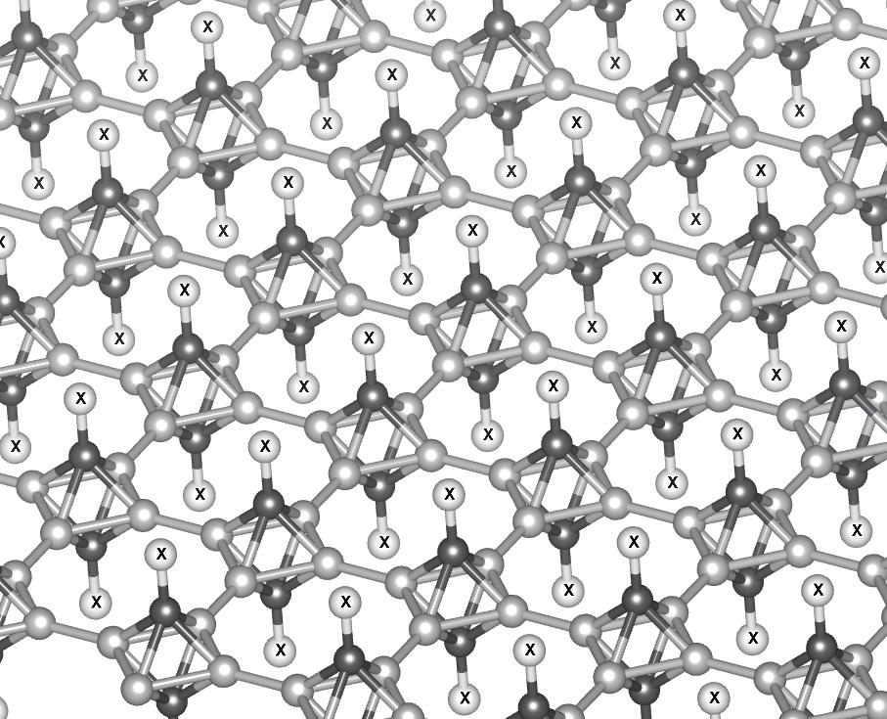
В рамках квантово-химических исследований были проведены расчеты двумерных структур на основе бора и углерода, а также атомов хлора или фтора в качестве заместителя при апикальном атоме углерода. В каждой структуре в основе базиса решетки содержится октаэдран С₂В₄F₂ или С₂В₄Cl₂ (рис.1). Расчеты проводились с использованием программного пакета The Vienna Ab initio Simulation Package (VASP). Для создания фононных спектром использовалась программа Phonopy.
Рисунок 1. Структурный фрагмент систем С₂В₄X₂ (где Х: H, F, Cl)
Фононные спектры показали динамическую стабильность всех указанных структур (рис. 2а, 3а) . Все системы относятся к широкозонным полупроводникам. Ширина запрещенной зоны 2.70 эВ для С2В4F2 (рис. 2б) и 2.54 эВ для С2В4Cl2 (рис. 3б).
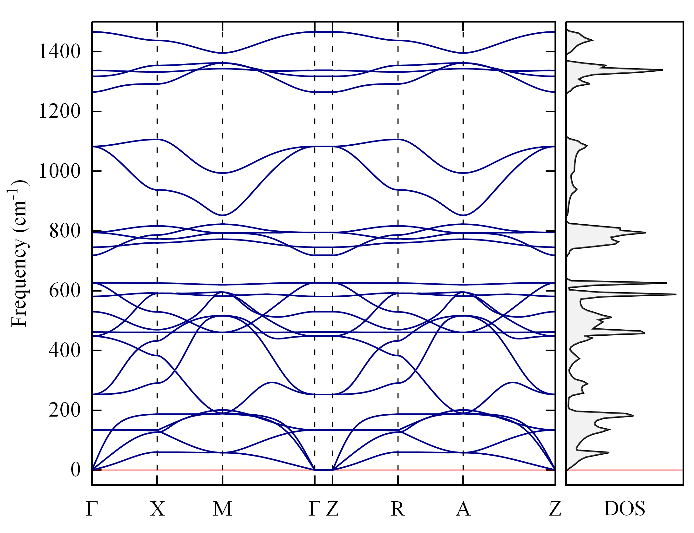 | 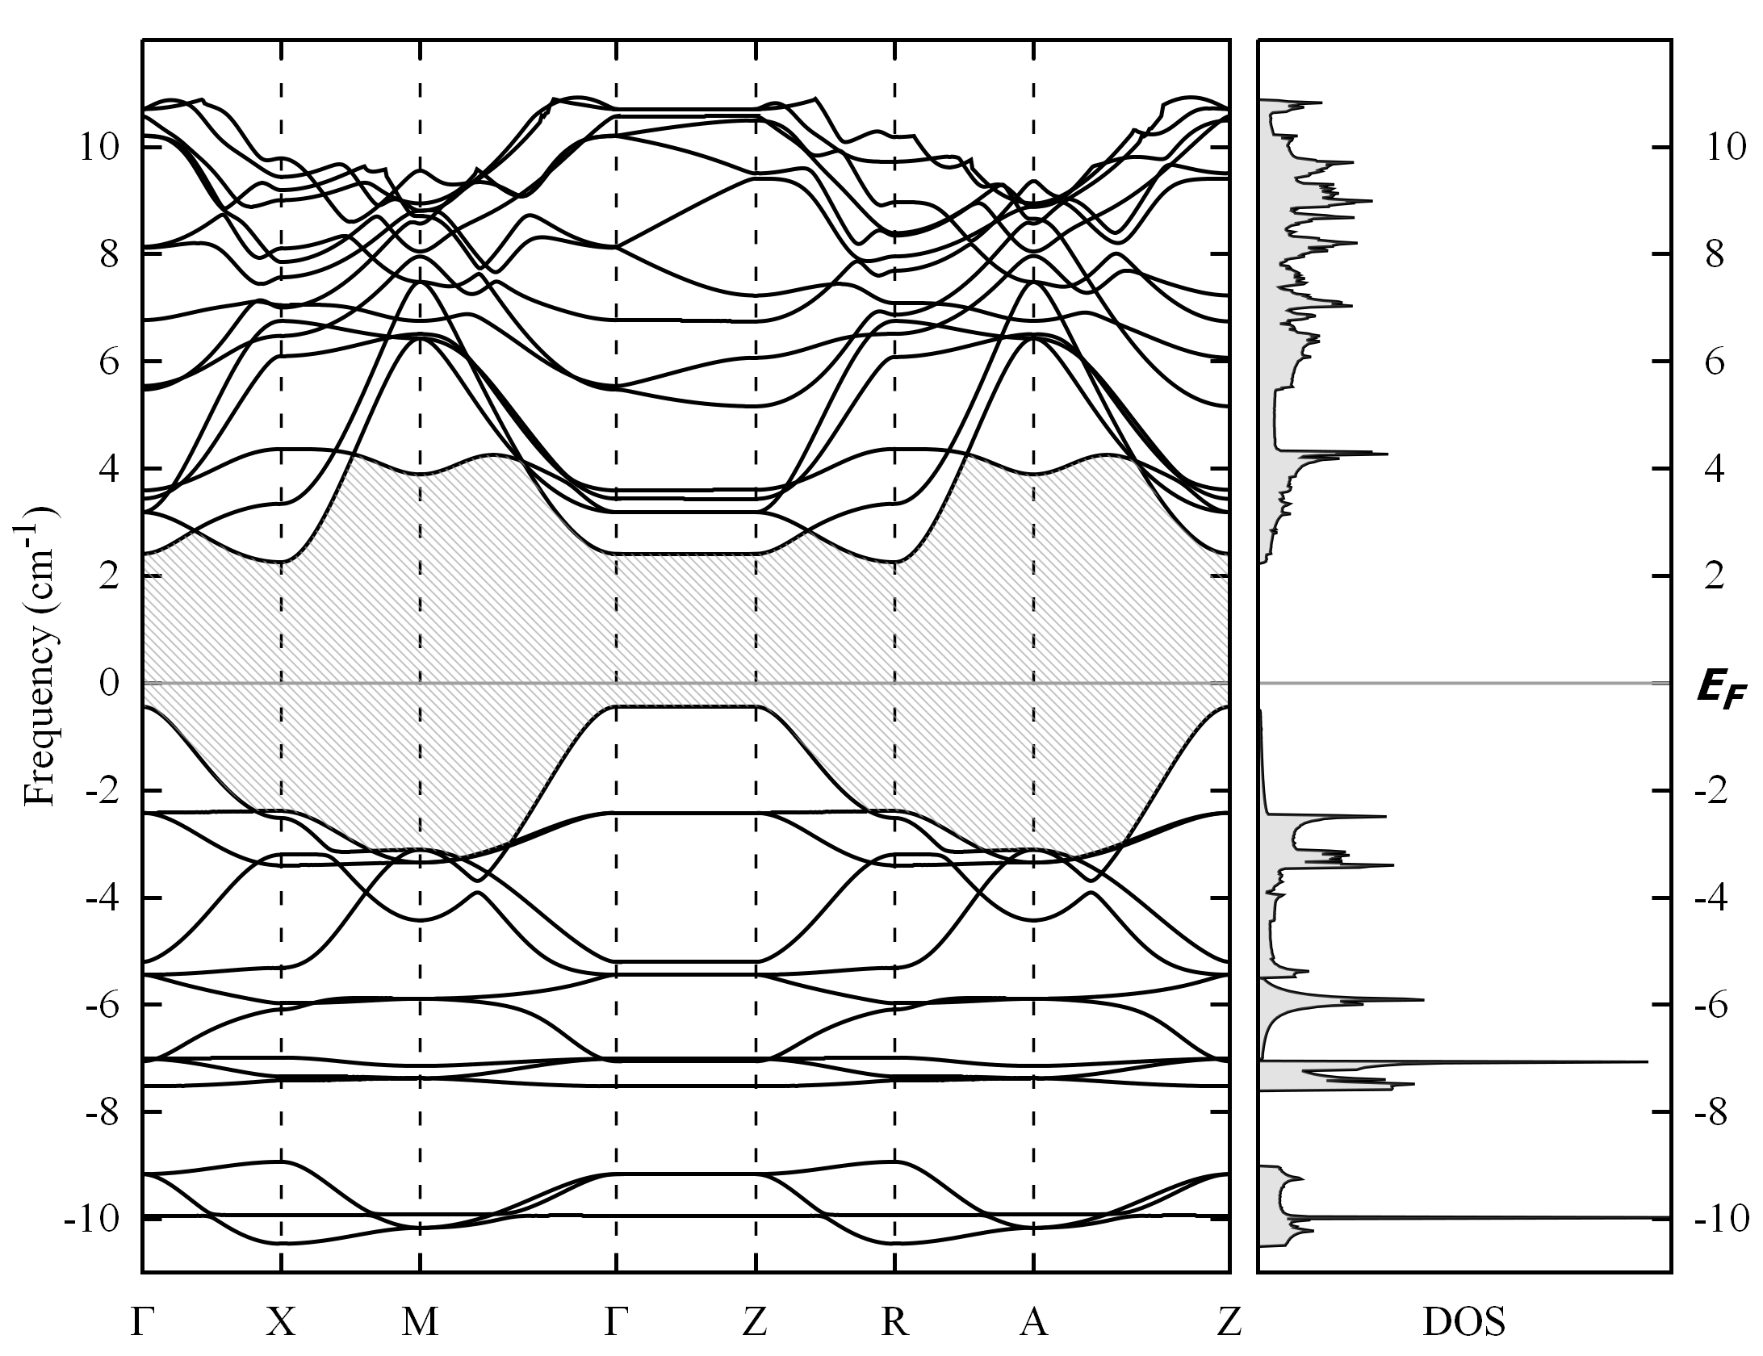
(а) | (б)
Рисунок 2. Фононный спектр (а) и электронная зонная структура (б) для системы с октаэдранами С₂В₄F₂
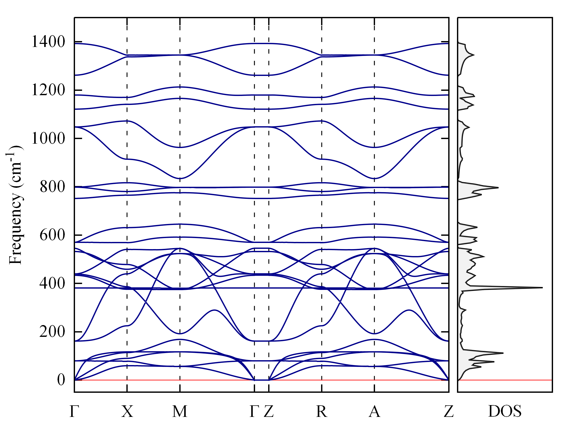 | 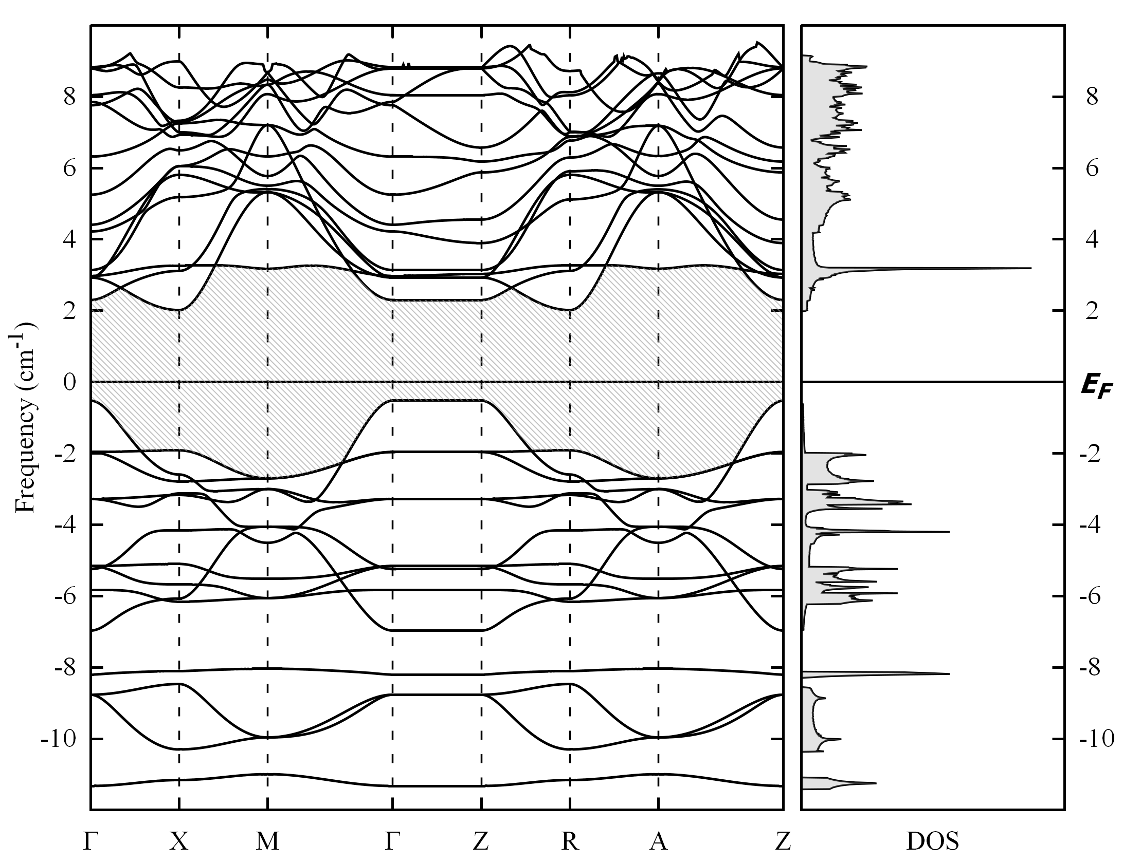
(а) | (б)
Рисунок 3. Фононный спектр (а) и электронная зонная структура (б) для системы с октаэдранами С₂В₄Cl₂.

